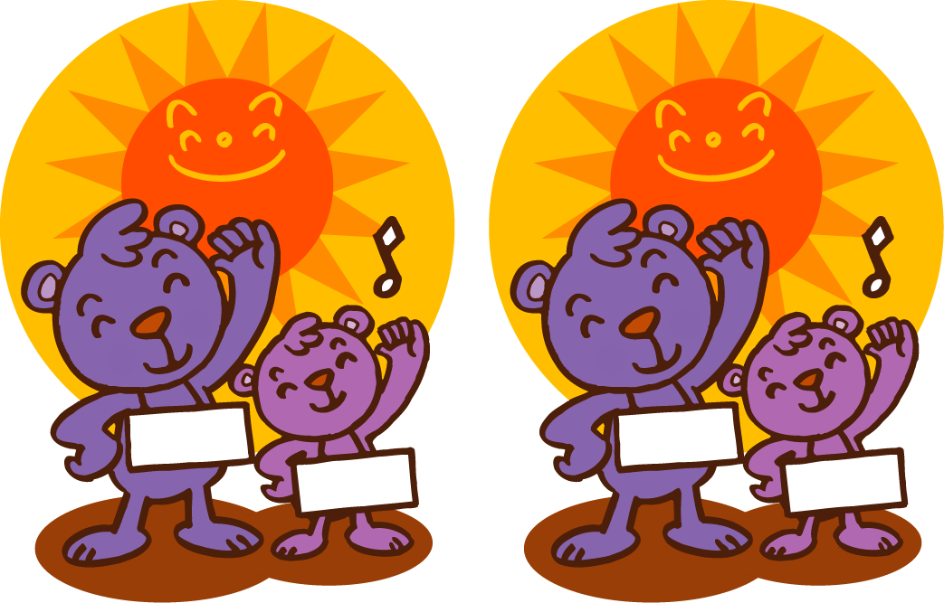
ここに文字を入れてね
ここに文字を入れてね
ここに文字を入れてね
ここに文字を入れてね

